8주차 예비 보고서
전공: 컴퓨터공학과 | 학년: 2학년 | 학번: 20221556 | 이름: 박정빈

1. 7-Segment Display란
7-Segment Display는 다중 출력 기능을 활용한 소자이다. 0~9의 숫자 및 일부 문자를 7개의 segment로 표시하도록 설계된 LED 기반 디지털 표시 장치이다. 이는 디지털 시계, 엘리베이터, 온도계 등에서 쉽게 찾아볼 수 있다. 아래의 그림과 같이 10진법의 수를 구현할 수도 있고 일부 문자를 추가해서 16진수를 구현할 수도 있다.
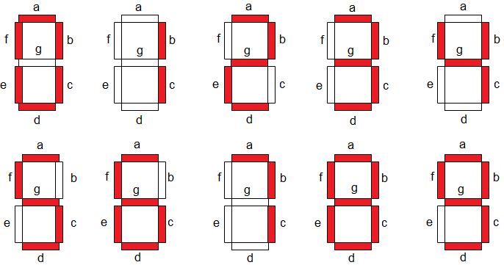
2. 7-Segment Display 동작 원리
7-Segment Display는 입력값을 받아 7개의 Segment를 켤지, 끌지 제어하고 이를 Display에 출력한다. 내부에는 a, b, c, d, e, f, g로 구분된 7개의 LED 세그먼트가 있으며, 각 세그먼트의 ON/OFF 조합으로 숫자나 문자를 표현한다. 아래는 0~9의 값을 출력하는 7-Segment Display의 진리표이다. 1은 해당 Segment를 키고, 0은 해당 Segment를 끄게된다. 진리표를 통해 각 Segment마다 논리식을 작성할 수 있고 실제 회로에서는 이 논리식이 조합 논리 회로로 구현되어 7-Segment Display가 동작하게 된다.
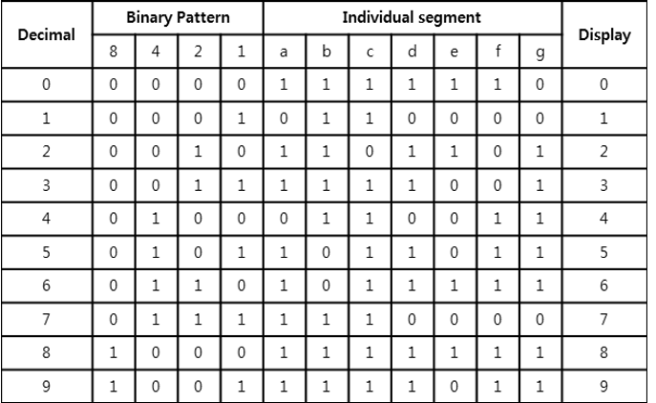
3. 7-Segment Anode Type, Cathode Type
7-Segment에 존재하는 각 LED의 한쪽 단자는 공통으로 묶여 있다. 이 공통 단자의 극성에 따라 Anode Type, Cathode Type 두 가지 타입으로 나뉜다. Cathode Type은 공통 단자가 GND(음극)에 연결되어 있다. 각 Segment의 양극에 HIGH 신호를 주면 켜지게 된다. Anode Type은 공통 단자가 VCC(양극)에 연결되어 있다. 각 Segment의 음극에 LOW 신호를 주면 켜지게 된다. | 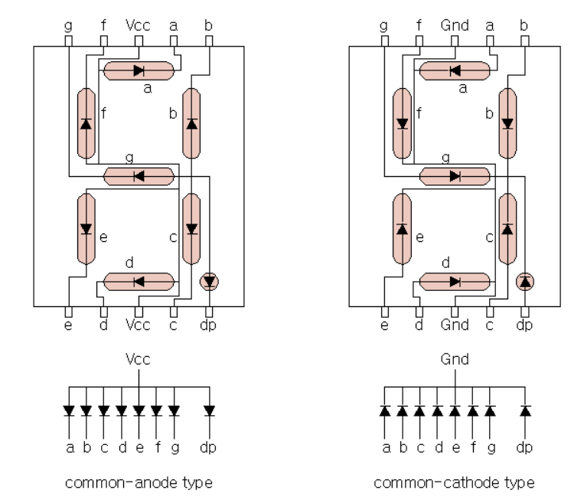

구분 | Cathode | Anode
공통 단자 | GND (음극) | VCC (양극)
켜지는 신호 | HIGH (1) | LOW (0)
제어 방식 | Active High | Active Low
사용 예시 | Arduino, 라즈베리파이 | 산업용 회로, 드라이버 IC
4. 7-Segment 구동 방식
7-Segment를 구동하는 방식에는 Static 구동 방식, Dynamic 구동 방식 2가지로 나뉜다. 각 자릿수를 어떻게 제어하는지에 따라 방식이 나뉜다. Static 구동 방식은 각 자릿수마다 독립된 7-Segment를 따로 제어하는 방식이다. 각 자릿수마다 제어선이 따로 있다. n자리 숫자를 표시하기 위해 7n의 제어선이 필요하게 된다. Dynamic 구동 방식은 여러 자리의 7-Segment를 공통선으로 묶고 한 자리씩 번갈아 켜는 방식이다. 아주 짧은 시간으로 번갈아 켜기 때문에 동시에 켜져 있는 것처럼 보인다. n자리 숫자를 표시하기 위해 7+n개의 제어선이 필요하게 된다.
항목 | Static 구동 | Dynamic 구동
필요한 제어선 수 | 7 × n | 7 + n
표시 밝기 | 높음 | 낮음 (하지만 충분함)
회로 복잡도 | 복잡 | 단순
제어 방식 | 동시에 켜짐 | 번갈아가며 점등
소비 전력 | 큼 | 작음
사용 예시 | 단일 자리 표시 | 여러 자리 표시 (시계, 전자기기)

5. 기타 이론
7-Segment 뿐만 아니라 14-Segment, 16-Segment 등의 다른 종류의 display도 존재한다. 7-Segment는 숫자 전용으로 표시하기에 유용하지만 더 많은 Segment를 통해 다양한 문자와 기호를 표시할 수 있다. 동작 원리와 구동 방식은 7-Segment와 같으나 더 복잡한 회로로 구성된다. ERROR, HELLO와 같은 문자를 표시하기 위해 더 많은 Segment의 display를 사용한다. 아래는 14-Segment, 16-Segment의 display이다.
